Formularz zamówienia na blaty kuchenne cięte na wymiar
DANE ZAMAWIAJĄCEGO |  | Data:
Nazwa firmy / tel. kontaktowy
Adres
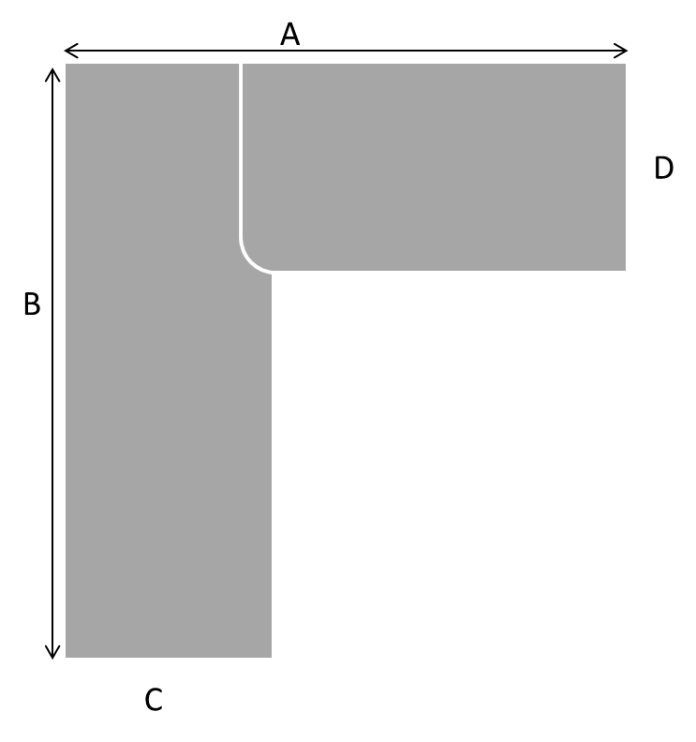

Nazwa blatu / dekor

Wymiary |  |  | Oklejanie krawędzi
 |  |  | Obrzeże ABS | Pasek laminatu
A= |  | mm
B= |  | mm
C= |  | mm
D= |  | mm
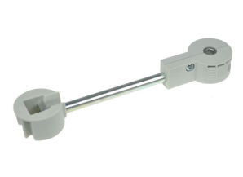

Złącze, L-150mm

Kalkulacja usług |  | Jm. | Ilość | Cena | Wartość
Cięcie blatu (do trzech cięć na blat) |  | szt. |  |  | zł
Cięcie blatu po długości |  | mb. |  |  | zł
Oklejanie krawędzi (usługa) |  | szt. |  |  | zł
Okleina ABS |  | mb. |  |  | zł
Przygotowanie do łączenia |  | kpl. |  |  | zł
Złącze |  | szt. |  |  | zł
Wycinanie otworów pod zlew/płytę |  | szt. |  |  | zł
Razem netto: | zł | Razem brutto: |  | zł

 | Tak | Nie
Decyduję się na odbiór pozostałości z blatu > 30cm
Transport w dniu ……………………………
Podpis

